ПРАВИТЕЛЬСТВО РОСТОВСКОЙ ОБЛАСТИ
МИНИСТЕРСТВО СТРОИТЕЛЬСТВА, АРХИТЕКТУРЫ И ТЕРРИТОРИАЛЬНОГО РАЗВИТИЯ

ГОСУДАРСТВЕННОЕ АВТОНОМНОЕ УЧРЕЖДЕНИЕ РОСТОВСКОЙ ОБЛАСТИ
«РЕГИОНАЛЬНЫЙ НАУЧНО-ИССЛЕДОВАТЕЛЬСКИЙ И ПРОЕКТНЫЙ
ИНСТИТУТ ГРАДОСТРОИТЕЛЬСТВА»

МУНИЦИПАЛЬНЫЙ КОНТРАКТ - № 632/16
от 22 июня 2016г.
ЗАКАЗЧИК - Администрация Вознесенского
сельского поселения
АРХ. № - 316/1-16-ГП (к) - ПЗ

ПРОЕКТ ВНЕСЕНИЯ ИЗМЕНЕНИЙ
В ГЕНЕРАЛЬНЫЙ ПЛАН
ВОЗНЕСЕНСКОГО СЕЛЬСКОГО ПОСЕЛЕНИЯ
МОРОЗОВСКОГО РАЙОНА РОСТОВСКОЙ ОБЛАСТИ

Пояснительная записка

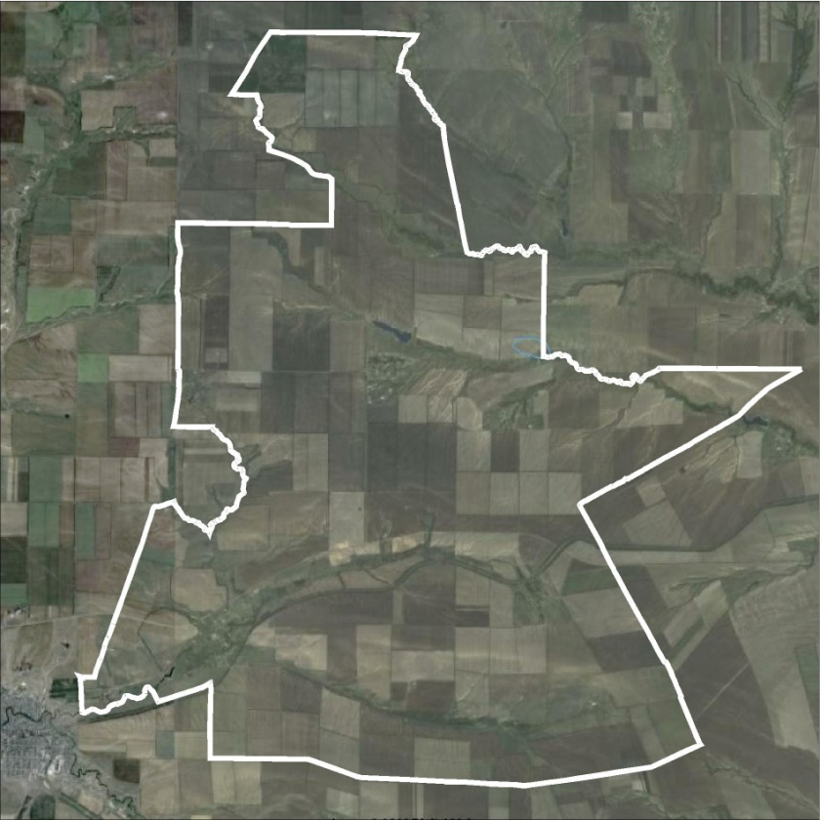

Ростов-на-Дону
2016 г.

ПРАВИТЕЛЬСТВО РОСТОВСКОЙ ОБЛАСТИ
МИНИСТЕРСТВО СТРОИТЕЛЬСТВА, АРХИТЕКТУРЫ И ТЕРРИТОРИАЛЬНОГО РАЗВИТИЯ

ГОСУДАРСТВЕННОЕ АВТОНОМНОЕ УЧРЕЖДЕНИЕ РОСТОВСКОЙ ОБЛАСТИ
«РЕГИОНАЛЬНЫЙ НАУЧНО-ИССЛЕДОВАТЕЛЬСКИЙ И ПРОЕКТНЫЙ
ИНСТИТУТ ГРАДОСТРОИТЕЛЬСТВА»

МУНИЦИПАЛЬНЫЙ КОНТРАКТ - № 632/16
от 22 июня 2016г.
ЗАКАЗЧИК - Администрация Вознесенского
сельского поселения
АРХ. № - 316/1-16-ГП (к) - ПЗ

ПРОЕКТ ВНЕСЕНИЯ ИЗМЕНЕНИЙ В
ГЕНЕРАЛЬНЫЙ ПЛАН
ВОЗНЕСЕНСКОГО СЕЛЬСКОГО ПОСЕЛЕНИЯ
МОРОЗОВСКОГО РАЙОНА РОСТОВСКОЙ ОБЛАСТИ

Пояснительная записка

Директор института Т.Г. Морозова

Главный архитектор проекта Е.Н. Безуглова

Ростов-на-Дону
2016 г.
Перечень материалов, откорректированных
в составе данного проекта

Обозначение  документа | Наименование  документа | Вид выдачи  заказчику
316/1-16-ГП (к)-ПЗ | Пояснительная записка  «Проект внесения изменений в Генеральный план Вознесенского сельского поселения Морозовского района Ростовской области» | сшив  листов
Общий заголовок для всех чертежей:
«Вознесенское сельское поселение Морозовского района Ростовской
области. Генеральный план.»
Подзаголовки чертежей и схем:
316/1-16-ГП (к)- 2 | Схема современного использования территории (опорный план) с отображением границ земель различной категории.  Схема с отображением результатов анализа комплексной оценки территории, М1: 25000; |  | Чертеж  Файл формата jpg на  CD-диске
316/1-16-ГП (к)- 3 | Генеральный план развития сельского поселения (основной чертеж),  М 1:25000 ; |  | Чертеж  Файл формата jpg на  CD-диске
316/1-16-ГП (к)- 4 | Схема планируемых границ  функциональных зон, М 1:25000; |  | Чертеж  Файл формата jpg на  CD-диске
316/1-16-ГП (к)- 5 | Схема градостроительного развития системы общественных центров и размещения учреждений и предприятий обслуживания. Схема ландшафтно-рекреационного зонирования , М 1:25000; |  | Чертеж  Файл формата jpg на  CD-диске
316/1-16-ГП (к)- 6 | Схема градостроительной реорганизации производственных территорий  Схема транспортной инфраструктуры,  М 1:25000; |  | Чертеж  Файл формата jpg на  CD-диске
316/1-16-ГП (к)- 7 | Схема инженерной инфраструктуры (схемы водоснабжения, канализации, схемы теплоснабжения, газоснабжния,энергоснабжения), М 1:25000.; |  | Чертеж  Файл формата jpg на  CD-диске
По населенным пунктам:
 | х. Вознесенский,  х.Вербочки, |  | Чертеж  Файл формата jpg на  CD-диске
316/1-16-ГП (к)- 9 | Схема генерального плана.  Схема размещения комплексного жилищного строительства с выделением очередности освоения территории.  Схема границ территорий, предлагаемых для первоочередного планирования, М1:5000; |  | Чертеж  Файл на CD-диске
СОДЕРЖАНИЕ ПОЯСНИТЕЛЬНОЙ ЗАПИСКИ
№№  разделов | Наименование разделов  пояснительной записки | Стр.
1. | Общие положения | 4
2. | Внесение изменений в «Генеральный план Вознесенского сельского поселения» | 5
2.1 | Перечень изменений в чертежи проекта  « Генеральный план Вознесенского сельского поселения» | 5
3. | Основные технико-экономические показатели «Проекта  внесения изменений в Генеральный план Вознесенского сельского поселения » | 9
4. | Исходные данные | 10
- ОБЩИЕ ПОЛОЖЕНИЯ
"Проект внесения изменений в Генеральный план и Правила землепользования и застройки Вознесенского сельского поселения Морозовского района Ростовской области" разработан в соответствии с действующим федеральным градостроительным законодательством на основании:
- муниципального контракта № 632/16 от 22 июня 2016г. на выполнение работ по внесению изменений в Генеральный план и Правила землепользования и застройки Вознесенского сельского поселения Морозовского района Ростовской области;
- заявки Администрации Вознесенского сельского поселения Морозовского района Ростовской области о разработке проекта по внесению изменений в Правила землепользования и застройки Вознесенского сельского поселения № 202 от 20 июня 2016г.;

- заявки Администрации Вознесенского сельского поселения Морозовского района Ростовской области о разработке проекта внесения изменений в Генеральный план Вознесенского сельского поселения № от ;

в соответствии с:
- Генеральным планом Вознесенского сельского поселения, разработанным ГАУ РО "Региональный институт территориально- градостроительного проектирования " в 2011 году (муниципальный контракт №46 от 31.03.2008г.);
- Правилами землепользования и застройки Вознесенского сельского поселения, разработанными ГАУ РО "Региональный институт территориально- градостроительного проектирования " в 2011 году по муниципальному контракту 31 от 3 августа 2011г.;
- Градостроительным кодексом РФ №109-ФЗ от 29.12.2004 г;
- Земельным кодексом РФ №136-ФЗ от 25.10.2001 г.;
- «Нормативами градостроительного проектирования городских округов и поселений Ростовской области», утвержденными Приказом министерства территориального развития, архитектуры и градостроительства области от 06.03.2013 г. № 25;
- Областным законом Ростовской области от 26.12.2007г. №853-ЗС « О градостроительной деятельности в Ростовской области»
- СП 42.13330.2011 «Градостроительство. Планировка и застройка городских и сельских поселений»;
- СанПиН 2.2.1/2.1.1.1200-03 «Санитарно-защитные зоны и санитарная классификация предприятий, сооружений и иных объектов»;
и другими нормативными правовыми актами государственной власти и Ростовской области
- требованиями технических регламентов.

"Проект внесения изменений в Генеральный план и Правила землепользования и застройки Вознесенского сельского поселения Морозовского района Ростовской области" разработан на материалах формата dwg "Генеральный план Вознесенского сельского поселения Морозовского района ростовской области", разработанным ГАУ РО "Региональный институт территориально- градостроительного проектирования " в 2011 году по муниципальному контракту №46 от 31.03.2008г.;
.

2. ВНЕСЕНИЕ ИЗМЕНЕНИЙ В
«ГЕНЕРАЛЬНЫЙ ПЛАН СИНЯВСКОГО СЕЛЬСКОГО ПОСЕЛЕНИЯ»

В материалы проекта «Генеральный план Вознесенского сельского поселения Морозовского района Ростовской области» (муниципальный контракт № 46 от 31.03.2011г.) внесены изменения в составе, определенном заявкой Администрации Вознесенского сельского поселения «О внесении изменений в Генеральный план Вознесенского сельского поселения Морозовского района района Ростовской области» № от 2016г.

2.1 Перечень изменений в чертежи проекта
«Генеральный план Морозовского сельского поселения»

1. Откорректирована граница Вознесенского сельского поселения в соответствии с материалами, разработанными ГАУ РО "РНИиПИ градостроительства" по государственному заданию, утвержденному приказом министерства строительства, архитектуры и территориального развития Ростовской области от 11 января 2016г. №2 на "Выполнение работ по подготовке материалов, необходимых для проведения областных законов об установлении границ муниципальных образований образований в Ростовской области в соответствии с требованиями градостроительного и земельного законодательства"

2. Откорректирована граница населённых пунктов х.Вербочки и х.Вознесенский в соответствии с заявкой Администрации Вознесенского сельского поселения на выполнение проекта.

3. Установление в границах земельного участка, с кадастровым номером 61:24:0600004:328, площадью 8 га и прилегающей территории площадью 11га, расположенных в 0,5 км на юг от х.Вербочки, функциональной зоны "Территории для производства, хранения и первичной переработки сельскохозяйственной продукции" вместо функциональной зоны "Зона ведения сельскохозяйственной деятельности" - "естественная степная и кустарниковая растительность балочной сети"территории

4. Включение земельного участка с кадастровым номером 61:24:0600006:293, площадью 1 га, расположенного севернее ул.Степной,25 в х.Вознесенский в черту населенного пункта х.Вознесенский и установление в границах участка функциональной зоны "Территории индивидуальной усадебной жилой застройки"

5. Спортивная площадка, планируемая для размещения в функциональной зоне "Озелененные территории активного общественного и рекреационного использования" в излучине реки Быстрой х.Вознесенский. перенесена в центральную часть хутора в район д.17 по ул. Центральной.

6. Установление в границах территории, расположенной западнее ул.Центральная,14, функциональной зоны "Озелененные территории активного общественного и рекреационного использования" вместо функциональной зоны "Территории индивидуальной усадебной жилой застройки" по генплану

7. Сокращена нормативная санитарно-защитная зона от территории земельного участка с кадастровым номером 61:24:0600004:216, расположенного в х.Вербочки, используемая для размещения автогаража, со 100м по генплану до 50 метров.

8. Территория, расположенная в 0,15 км на запад от ул.Урожайная,60 исключена из функциональной зоны " Зоны санитарной охраны 1 пояса источников питьевого и хозяйственно-бытового водоснабжения" и границ населенного пункта х.Вербочки, и отнесена к функциональной зоне "Зоны ведения сельскохозяйственной деятельности"- сельскохозяйственные угодья, садово-огороднические хозяйства.

8.1 Территория, расположенная в 0,05 км на юг от ул. Молодёжная,2 х.Вербочки отнесена к функциональной зоне "Территории пастбищ" вместо функциональной зоны " Зоны санитарной охраны 1 пояса источников питьевого и хозяйственно-бытового водоснабжения" "Производственных зон, зон объектов инженерной и транспортной инфраструктуры", установленной генеральным планом

9. Включение в границы х.Вербочки территорий, расположенных в 0,08 км на запад от ул.Урожайная,60 и в 0,03 км на юг от пер.Охотничий,7 в х.Вербочки и установление в на них функциональной зоны "Производственные зоны, зоны объектов инженерной и транспортной инфраструктуры"-"зоны санитарной охраны 1 пояса источников питьевого и хозяйственно-бытового водоснабжения функциональной зоны" вместо функциональной зоны"- "естественная степная и кустарниковая растительность балочной сети".

10. Установление на территории, площадью 0,6га, расположенной в 0,05 км к югу от ул.Садовой,20, функциональной зоны "Территория индивидуальной усадебной жилой застройки" вместо функциональной зоны "Озеленение санитарно-защитных зон" по генплану.

11. Установление на территории, площадью 3 га, расположенной южнее ул.Восточная,26, функциональной зоны "территории пастбищ" -"Зон сельскохозяйственного использования" вместо функциональной зоны "Территории индивидуальной усадебной жилой застройки", планируемой на расчетный срок реализации генерального плана

3. ОСНОВНЫЕ ТЕХНИКО-ЭКОНОМИЧЕСКИЕ ПОКАЗАТЕЛИ

«ПРОЕКТА ВНЕСЕНИЯ ИЗМЕНЕНИЙ В

ГЕНЕРАЛЬНЫЙ ПЛАН ВОЗНЕСЕНСКОГО СЕЛЬСКОГО ПОСЕЛЕНИЯ»

Таблица №1
№  п/п | Наименование  показателей | Ед.  измерения | Количество
 |  |  | «Генеральный план  Вознесенского с.п.  Морозовского района»  (муниципальный  контракт №46  от 31.03.2008г.) |  | «Проект  внесения  изменений в  Генеральный план Вознесенского с.п.  Морозовского  района»»  (муниципальный контракт №632/16  от 22.06.2016г.)
 |  |  | Современное  состояние | Расчетный  срок
1 | 2 | 3 | 4 | 5 | 6
 | Территория
1. | Общая площадь земель сельского поселения в установленных границах,  в том числе: | га | 28014,79 | 28014,79 | 28038,56**
1.1 | Земли сельскохозяйственого назначения | га | 26496,41 | 26480,68 | 26503,12
1.2 | Земли  населенных пунктов | га | 552,23 | 528,27 | 529,6
1.2.1 | В т.ч. площадь озеленённых территорий /площадь на 1 человека (при норме -12 м²на чел.) | га  м²/чел | 23,01  152 | 69,14  438 | 69,14  438
1.3 | Земли транспорта | га | 347,71 | 390,44 | 390,44
1.4 | Земли лесного фонда | га | 475,22 | 475,22 | 475,22
1.5 | Земли водного фонда | га | 133,34 | 133,48 | 133,48
1.6 | Земли специального  назначения | га | 9,88 | 6,7 | 6,7
1.6.1 | Территории свалок ТБО | га | 6 | 6 | 6
1.6.2 | Территории кладбищ | га | 3.74 | 0.56* | 0.56*
1.6.3 | Территории  скотомогильников | га | 0,14 | 0,14 | 0,14

* Территории кладбищ всех населенных пунктов, кроме х.Пришиб и х.Чапура, включены в проектные границы населенных пунктов.

** Общая площадь земель муниципального образования «Вознесенского сельское поселение» Морозовского района Ростовской области в установленных границах уточнена в соответствии с материалами, разработанными ГАУ РО "РНИиПИ градостроительства" по государственному заданию, утвержденному приказом министерства строительства, архитектуры и территориального развития Ростовской области от 11 января 2016г. №2 на "Выполнение работ по подготовке материалов, необходимых для проведения областных законов об установлении границ муниципальных образований образований в Ростовской области в соответствии с требованиями градостроительного и земельного законодательства"

4. ИСХОДНЫЕ ДАННЫЕ

